ПРЕСС-РЕЛИЗ
Количество поступивших межведомственных запросов на бумажном носителе сократилось в 20 раз
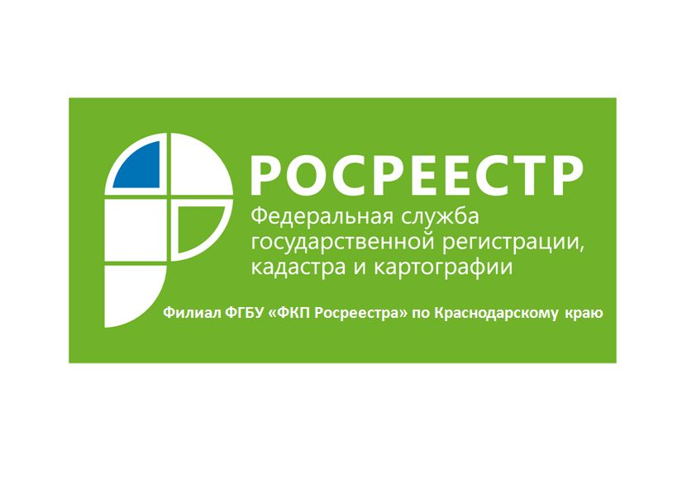
Росреестр и его территориальные органы взаимодействуют с федеральными органами исполнительной власти, региональными и муниципальными органами власти в соответствии с Федеральным законом от 13.07.2015 №218-ФЗ «О государственной регистрации недвижимости» на основе межведомственного взаимодействия. Оно представляет собой обмен документами и информацией, в том числе в электронной форме, между органами власти, органами государственных внебюджетных фондов в целях предоставления гражданам и организациям государственных и муниципальных услуг.
Такое взаимодействие ведомств освобождает граждан от необходимости самостоятельно собирать документы для получения государственных услуг.
Сведения могут быть предоставлены в форме электронного документа или документа на бумажном носителе.
Для целей электронного документооборота создана Система межведомственного электронного взаимодействия (СМЭВ) – информационный ресурс, содержащий базы данных всех подключенных к нему органов власти.
Согласно статистическим данным за 2018 год Кадастровой палатой Краснодарского края посредством системы межведомственного информационного взаимодействия было получено 1 млн. 363 тыс. запросов о предоставлении сведений, содержащихся в ЕГРН, из них 1 млн. 336 тыс. (98%) – в электронном виде при использовании СМЭВ и официального сайта Росреестра.
При этом количество поступивших межведомственных запросов на бумажном носителе сократилось в 20 раз с 581 тыс. до 27 тыс. запросов по сравнению с 2017 годом.
Поскольку одной из главных задач Росреестра является увеличение уровня эффективности и результативности процедур по государственной регистрации недвижимости, сокращение сроков и снижение административных барьеров при предоставлении государственных услуг, приоритетной формой межведомственного информационного обмена является электронный документооборот.
__________________________________________________________________________________________________
Пресс-служба филиала ФГБУ «ФКП Росреестра» по Краснодарскому краю

